DOBBELSTEEN – BEWEEGSPEL

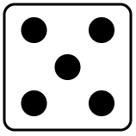
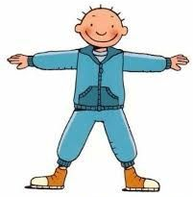 | 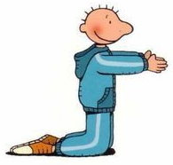 |  | 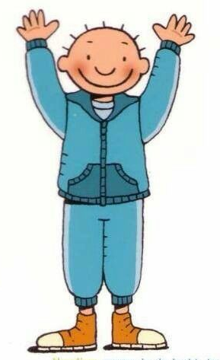
Ga met je armen en benen open staan | Ga op je knieën zitten met de armen vooruit | Ga op je handen en voeten staan | Stop je beide armen heel hoog in de lucht | Spring heel hoog in de lucht | Ga op je poep zitten met je handen achter jou op de grond en trappel met je voeten in de lucht

